Мектебі: Үш тілде оқытатын №21 орта мектеп-гимназиясы
Ұзақ мерзімді жоспар бөлімі:
6.4. А
Қазақ хандығының ХVІ-ХVІІ ғасырлардағы дамуы

Сабақ тақырыбы:  Зерттеу сұрағы: |  | Тақырыбы:«Жәңгір хан және қазақ-жоңғар қарсылығы»  Орбұлақ шайқасының әлемдік әскери өнер тарихындағы алатын орны қандай?
Күні: |  | Мұғалімнің аты-жөні: Сарсенбаева Саулет Жамаладиновна
Сынып: 7 |  | Қатысқандар саны: |  | Қатыспағандар:
Осы сабаққа негізделген оқу мақсаттары |  | 7.2.2.3.-көшпелілердің әскери өнері жетістіктерін сипаттау  7.3.2.7. – Орбұлақ шайқасындағы қазақ жасағының әскери өнердегі шеберлігі мен ерлігін бағалау
Сабақ мақсаттары: |  | Барлық оқушылар: Жәңгірдің билік еткен уақыты мен мен Орбұлақ шайқасының уақытын біледі
 |  | Оқушылардың басым бөлігі: Орбұлақ шайқасының ерекшелігін және Жәңгір ханның қолбасшылық қабілетін анықтайды және тұлғасына баға береді
 |  | Кейбір оқушылар: Орбұлақ шайқасын тарихта болған басқа шайқастармен салыстырады және қазақ әскери өнерінің маңыздылығын нақтылайды
Ойлау дағдыларының деңгейлері |  | Білу, түсіну, қолдану, талдау, жинақтау, бағалау
Тарихи концепт |  | Маңыздылық концептісі: оқушылар сабақ барысында Жәңгір ханның қолбасшылық тұлғасын ашып, Орбұлақ шайқасының тарихи маңызыдылығына баға береді.
Бағалау критерийлері |  | - ХVІІ ғ ортасындағы қазақ хандығының саяси жағдайын анықтайды  - Жәңгір ханның қолбасшылық қабілетін анықтайды және баға береді  - Орбұлақ шайқасының тарихи маңызын анықтайды  - Қазақ әскери өнеріне талдау жасайды  - Орбұлақ шайқасын тарихта болған тағы бір шайқаспен салыстырып, маңыздылығын талдайды
Тілдік мақсат |  | Пәндік лексика мен терминология:  әскери өнер, Жоңғар хандығы, Орбұлақ шайқасы, тактика, стратегия , батырлар, жасақ, әскери заң, Фермипол, Қазақ хандығы  Диалогқа/жазылымға қажетті тіркестер:  - Салқам Жәңгірдің билігі кезінде өзгерді......  - Орбұлақ шайқасы өзгертті/өзгертпеді себебі...
Құндылықтарға баулу |  | - патриотизм  - отансүйгіштік  - өз халқы үшін мақтаныш  - ұлттық сана – сезім  - дегдарлық  - «Мәңгілік Ел» -құндылықтары: еліміздің ұлттық қауіпсіздігінің маңыздылығы
Пәнаралық байланыс |  | География, қазақ әдебиеті
АКТ қолдану дағдылары |  | «Дегдар» деректі фильмі, Презентация: «Орбұлақ шайқасы»
Алдыңғы білім |  | Есім хан кезіндегі қазақ хандығы  «Адасқан әріптер» - Имамкули- Мамиукил, Тұрсын – нсыұрт, «Қатаған»- нағатқа, Ташкент – такшетн (сөздерді дұрыс тауып айтады және мағынасын түсінідре кетеді)
Жоспар
Жоспарлаған уақыт есебі | Жоспарланған |  |  |  |  |  | Ресурстар
Басы  2 минут | Ұйымдастыру кезеңі: Психологиялық жағымды ахуал орнату  Тренинг: «Сыныптағы заттарды Отаныма ұқсатамын»  ( оқушылар сыныптағы заттарды, түстерді Отанымыздың ерекшелігімен байланыстырып айтады, мысалы, ақ түс-жарқын болашағымыз, парта, орындықтар –отандық өнімдер т.б.)  Міне осы тамаша суреттеген Отанымыздың бүгінгі сабақта тағы бір тарихымен , оқиғасымен,дегдар тұлғасымен танысамыз. |  |  |  |  |  | АҚТ  «Қазақстанның әсем табиғаты»
Топқа бөлу  3 минут | Сыныпты топқа бөлу: «Қазақ хандары: Тәуекел, Есім, Хақназар, Қасым»  1 – топ: Тәуекел хан  2 – топ: Есім хан.  3 – топ: Хақназар хан  4-топ: Қасым хан  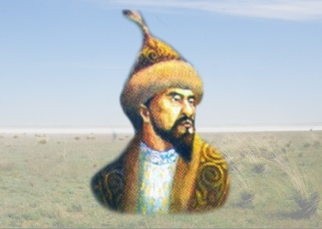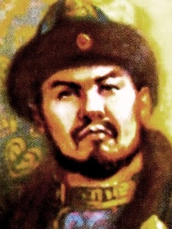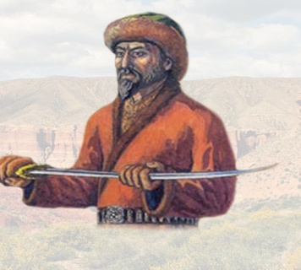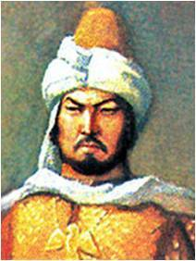  Оқушыларға қазақ хандары Тәуекел, Есім, Хақназар, Қасым хандардың өмір жолы мен билік еткен кезіндегі оқиғалардан жазылған үзінді қағаздар беріледі(қолдарындағы үзінді қағаздармен хандардың есімі берілген топтарға барып жайғасады)  1538-1580 ж, 1598-1628 ж, 1582-1598 ж, Абдаллах хан, Баба сұлтан, 42 жыл, 16 жыл, 30 жыл, «Қастаспай дос болу» шарты, Қасымның ұлы, ноғай ордасының бір бөлігі қосылды, 16 ғ 50-70 ж, қазақ-қырғыз одағы, Мауараннахр, Ораз-мұхаммед ханзада, Шығайдың үлкен ұлы, 1594 жыл, Құл-мұхаммед, Степанов, Шығайдың кіші ұлы, қазақ-бұхар соғысы, «Қатаған қырғыны», «Тұрсын хан бүлігі», 1627 жыл, Жәнібектің ұлы, Бұрындықтан кейін хан болды, 1511-1518 жж , «……..қасқа жолы», бес бөлім,Сыр бойындағы қалаларды қазақ хандығына қосты |  |  |  |  |  | Кеспе қағаздар  Тұлғалар-хандар суреттері
Сабақтың басы  5 минут | «Дегдар» деректі фильмін көреді  - Не көрдім?  - Не сездім?  - Не білдім?  Сұрақтарымен бейнебаянға шолу жасалады және сабақ тақырыбы,зерттеу сұрағы нақтыланып, сабақтың мақсаты, бағалау критерийлерімен таныстырылады.  Тақырып мазмұнын тереңдету үшін «Түрткі сауал» беріледі  - Орбұлақ тауы Қазақстанның қай облысында орналасқан?  - Қазақ сарбаздарының қолбасшысы кім болды?  - Орбұлақ шайқасында қазақ жасағы тарапынан қандай ұтымды әскери тәсілдер қолданылды?  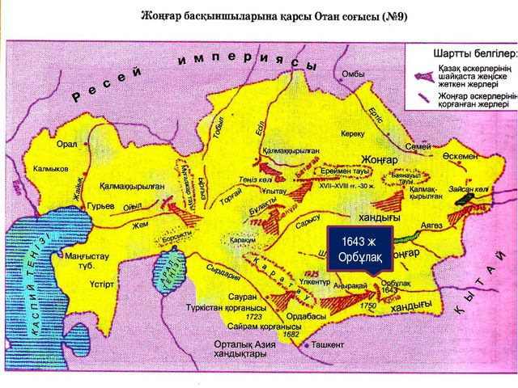 |  |  |  |  |  | Қазақстан тарихы порталының «Бейнегалерея» бөлімінен  «Дегдар» бейнефильмі
Ортасы  20 минут | Қолдану: Топтық жұмыс  1-топ. 17 ғ ортасындағы қазақ-жоңғар қарым-қатынасын «Өрмекші» әдісімен түсіндіреді  2-топ: «Тұлғаны таны» Жәңгір ханның қолбасшылық қабілетіне, билік еткен кезеңінің ерекшелігіне тоқталады  Талдау: 3-топ. : Салыстыру: Орбұлақ шайқасын әлемдік тағы бір тарихта болған шайқаспен салыстырады, талдайды, ерекшелігін анықтайды  Фермопил шайқасы- б.з.д. 480 жылы қыркүйекте Фермопил шатқалында гректер мен парсылар арасында болған шайқас. Парсы әскері саны 200-250 мыңдай болған, ал гректер саны 5200-7700 болған. Шайқастың алғашқы екі күнінде гректер тау шатқалының қолайлығын пайдаланып, жеңіске жетеді. Үшінші күні гректердің көбі қоршауға түсіп қалудан қорқып, шайқас алаңынан шығып кетеді. Шайқас алаңында спарталықтар, фивалықтар жалпы саны 500 жауынгер қалады. Сатқын адамдардың көмегін пайдаланып, парсылар гректердің ту сыртынан айналып өтіп, тұтқиылдан шабуыл жасап, гректерді тас-талқан етіп жеңеді.  4-топ. «Фактілер сөйлейд» : Орбұлақ шайқасында қолданылған әскери тактикалық өнердің ерекшеліктерін талдайды,  - Әрбір топ өз тапсырмаларын сынып алдында қорғайды, топтар бір-біріне сұрақ қояды, бағалау критерийлері бойынша топтар бір-бірін бағалап отырады  Топтардың бағалау критерийлері  Мазмұнын аша білуі Баяндау шеберлігі Дәйектің келтірілуі  Қасым хан тобы  Есім хан тобы  Тәуекел хан тобы  Хақназар хан тобы  Дескриптор  17 ғ ортасындағы қазақ-жоңғар қарым-қатынасын біледі  Жәңгір тұлғасына баға береді және еңбегін бағалайды  Орбұлақ шайқасын тарихта болған шайқаспен салыстырады, маңыздылығын талдайды  Қазақ әскери өнерінің ерекшелігін біледі  Топтық бағалау  Денсаулық сақтау технологиясы бойынша : терең тыныс алу жаттығуы және саусақ қимылдары жаттығулары жасалды.  Жинақтау: “Көрнекілік стратегиясы»  Суретті, картаны және өз біліміңізді пайдаланып, Орбұлақ шайқасында жеңіске жетуге мүмкіндік берген Жәңгір ханның қолбасшылық қабілетіне баға беріңіз және Орбұлақ шайқасында жеңіске жеткізген фактілерді атайды, кемінде екі дәйек (ықтимал дәйектер)  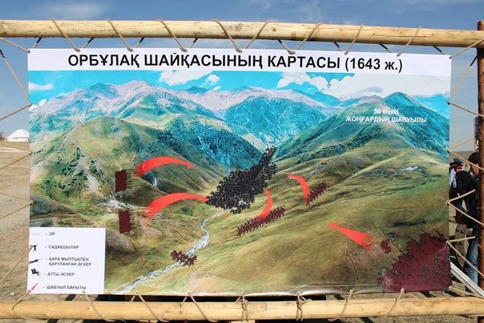  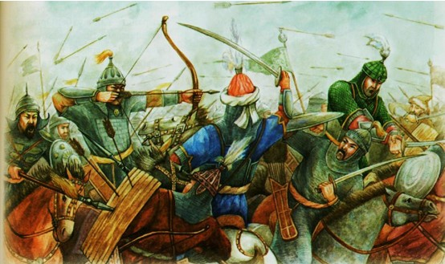  «Орбұлақ шайқасы» .Наймантаев А  Ықтимал дәйектер  - Қазақ ханы Жәңгірдің шебер тактикасы  - Орбұлақ жерінің шайқасқа ыңғайлылығы  - Қазақ батырларының,сарбаздарының жанқиярлық ерлігі  - Алшын Жалаңтөс батырдың көмекке келуі  - Қазақ жауынгерлерінің елге, жерге деген сүйіспеншілігі  - Шайқаста қолданылған стратегиялар( мысалы улы шөп  түтіні, білтелі мылтық т.б.)  Дескриптор  - Орбұлақ шайқасында қазақ жасақтарының жетістіктеріне дәйек келтірді  - Дәйектері нақты, мазмұнды болды  - Жәңгір ханның қолбасшылық қабілеттеріне баға берді;  - Қазақ әскери өнерінің ерекшелігін анықтады  Қалыптастырушы бағалау: «Мадақтау»  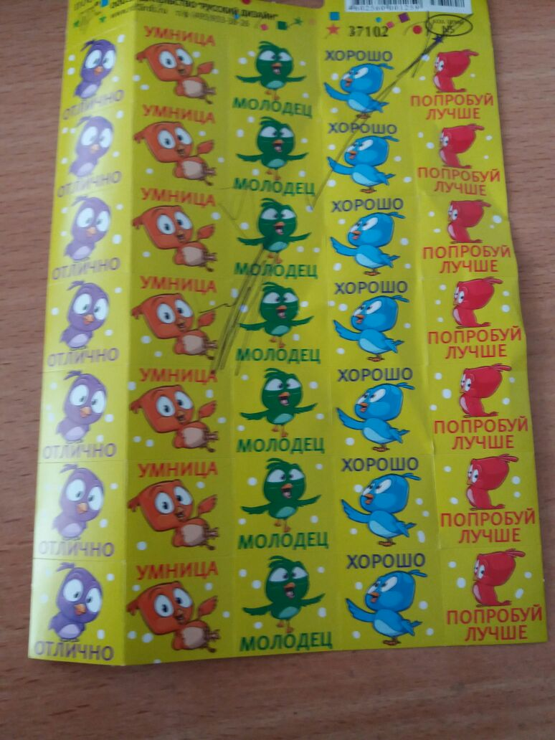  Бағалау: «Бес саусақ» әдісі  Кім? Не? Неге? Қашан? Қайда?  Кім?- Жәңгір хан.  Не? –шайқас,  Неге-қазақ елінің тәуелсіздігін сақтап қалу үшін,  Қашан?- 1643 жылы,  Қайда?-Орбұлақта  Кім? –Батур қонтайшы  Не? –жаулап алу жорығы  Неге? –қазақ жерін жаулап алу үшін  Қашан ? -1643 жылы  Қайда? – Орбұлақта |  |  |  |  |  | АКТ, оқулық, плакат, маркер, қарындаштар  Карта  Баспасөз деректері  Суреттер, карта
Сабақтың соңы | «Үш минуттық кідіріс» әдісі  - Мен …............. туралы көзқарасым өзгерді...  - Мен................. жайлы хабардар болдым...  - Менің .............жайлы айқын түсінік қалыптасқан тұсы...  - Мені............... таң қалдырғаны… |  |  |  |  |  | .
Үйге тапсырма | «Орбұлақ шайқасы-батырлар ерлігі» шағын эссе жазу
 | Қосымша ақпарат: ғаламтор, баспасөз деректері
Сабақ барысында мақсат бойынша, қарым-қатынас бойынша, диалог бойынша,ресурс бойынша, оқушыға жеке қолдау көрсету саралаулары бойынша саралау жүргізілді.  Топтық, жұптық жұмыстар арқылы өзара қолдау жүзеге асырылады. «Тұлғаны таны», «Өрмекші», «Салыстыру», «Көрнекіліктер стратегиясы әдістері арқылы зерттеу сұрақтарын жүргізуді және шешімдерін табуды ұсындым.  Әдіс-тәсілдерге тілідк дағдыларының қалыптасуын дамыттым.  2.Оқушылардың білімін саралау мақсатында ізденіс, зерттеушілік, салыстыру, дәйектер келтіру дағдыларын дамытуды мақсат еттім. |  |  | Бағалау – сабақ барысында қолданылған бағалау түрлері: топтық бағалау, «Үш шапалақ», «Мадақтау» , «Бес саусақ» |  |  | Денсаулық және қауіпсіздік техникасын сақтау  Денсаулық сақтау технологиясы бойынша: терең тыныс алу жаттығуы, саусақтар қимылы жаттығуын жасады
1.Топтық, жұптық, жеке жұмыстар арқылы өзара қолдау, көмек көрсету жүзеге асырылады.
Рефлексия |  |  | «Бір сөзбен» әдісі ( 12 сөздің ішінен өзі таңдаған сөздермен сабақтағы көңіл-күйімен білдіріп айтады)  Төзімсіздік  Ашу  Қуаныш  Немқұрайлылық  Мақтаныш  Шабыт  Зерігу  Алаңдау  Тыныштық  Сенімділік  Сенімсіздік  Рахаттану
Сабақ/оқу мақсаттары мен міндетте- рі орындалды ма?
Бүгін оқушылар не білді?
Сабақ қалай, қандай деңгейде өтті? Жоспарлаған шаралар тиімді болды ма?
Мен берілген уақыт ішінде үлгердім бе?
Мен өз жоспарыма қандай түзетулер енгіздім және неліктен?
Қорытынды бағамдау
Қандай екі нəрсе табысты болды (оқытуды да, оқуды да ескеріңіз)?
1:

2:

Қандай екі нəрсе сабақты жақсарта алды (оқытуды да, оқуды да ескеріңіз)?
1:

2:

Сабақ барысында мен сынып немесе жекелеген оқушылар туралы менің келесі сабағымды
жетілдіруге көмектесетін не білдім?

